ИСР задание 1.1

Подготовить обзор программных продуктов, применяемых в организации, где вы проходите практику.

ФУНКЦИИ

Visual Studio Code имеет встроенную поддержку языков JavaScript, TypeScript, Node.js, а также большое количество дополнительно подключаемых языков, среди которых: C/C++, C#, Java, Python, HTML и другие.

Некоторые возможности программы:

1. Создание и запуск кода

Для создания кода в VS Code необходимо открыть папку, в которой будет находиться сам код. В верхней панели выбираем вкладку «Файл», далее находим «Открыть папку» и выбираем, куда будем сохранять наш файл.

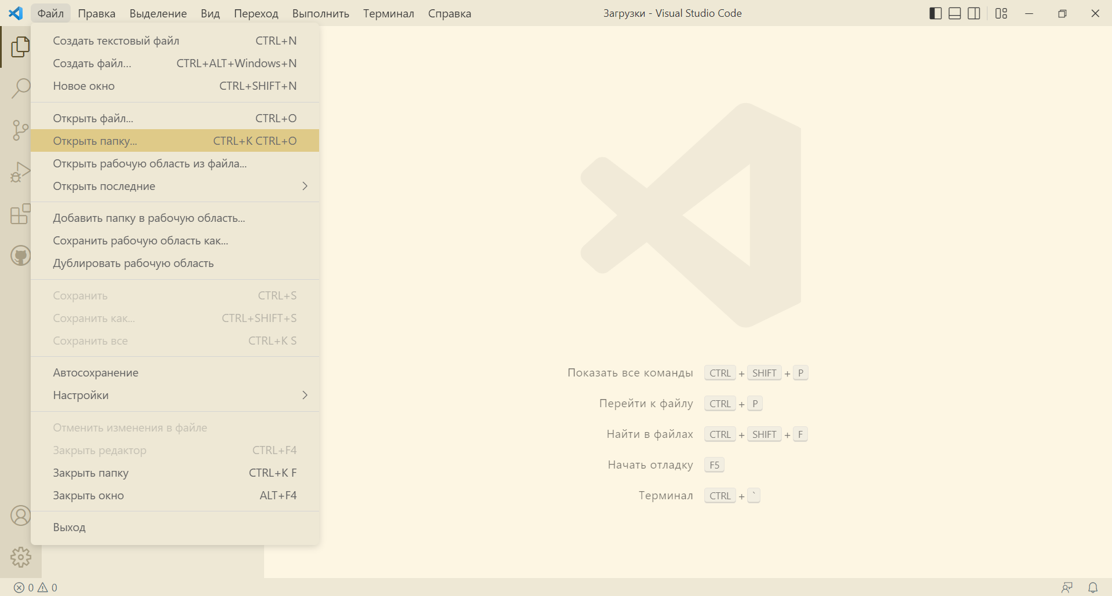

Далее выбираем «Создать файл» и, например, создаем файл в формате HTML, называя «Index.html». Далее в окно редактора кода вводим код программы.

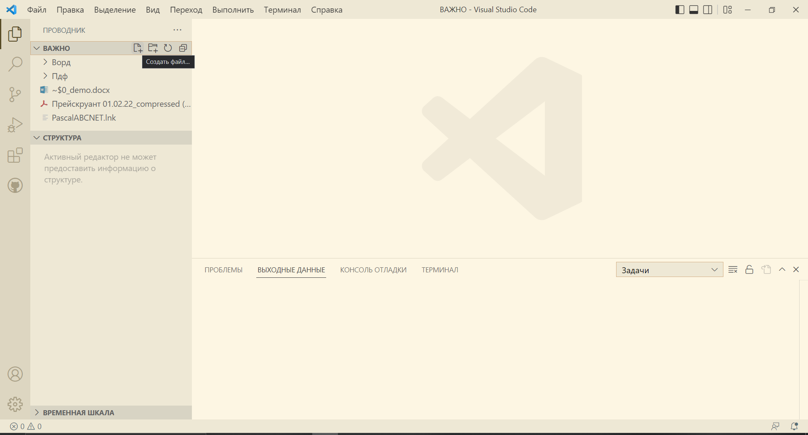

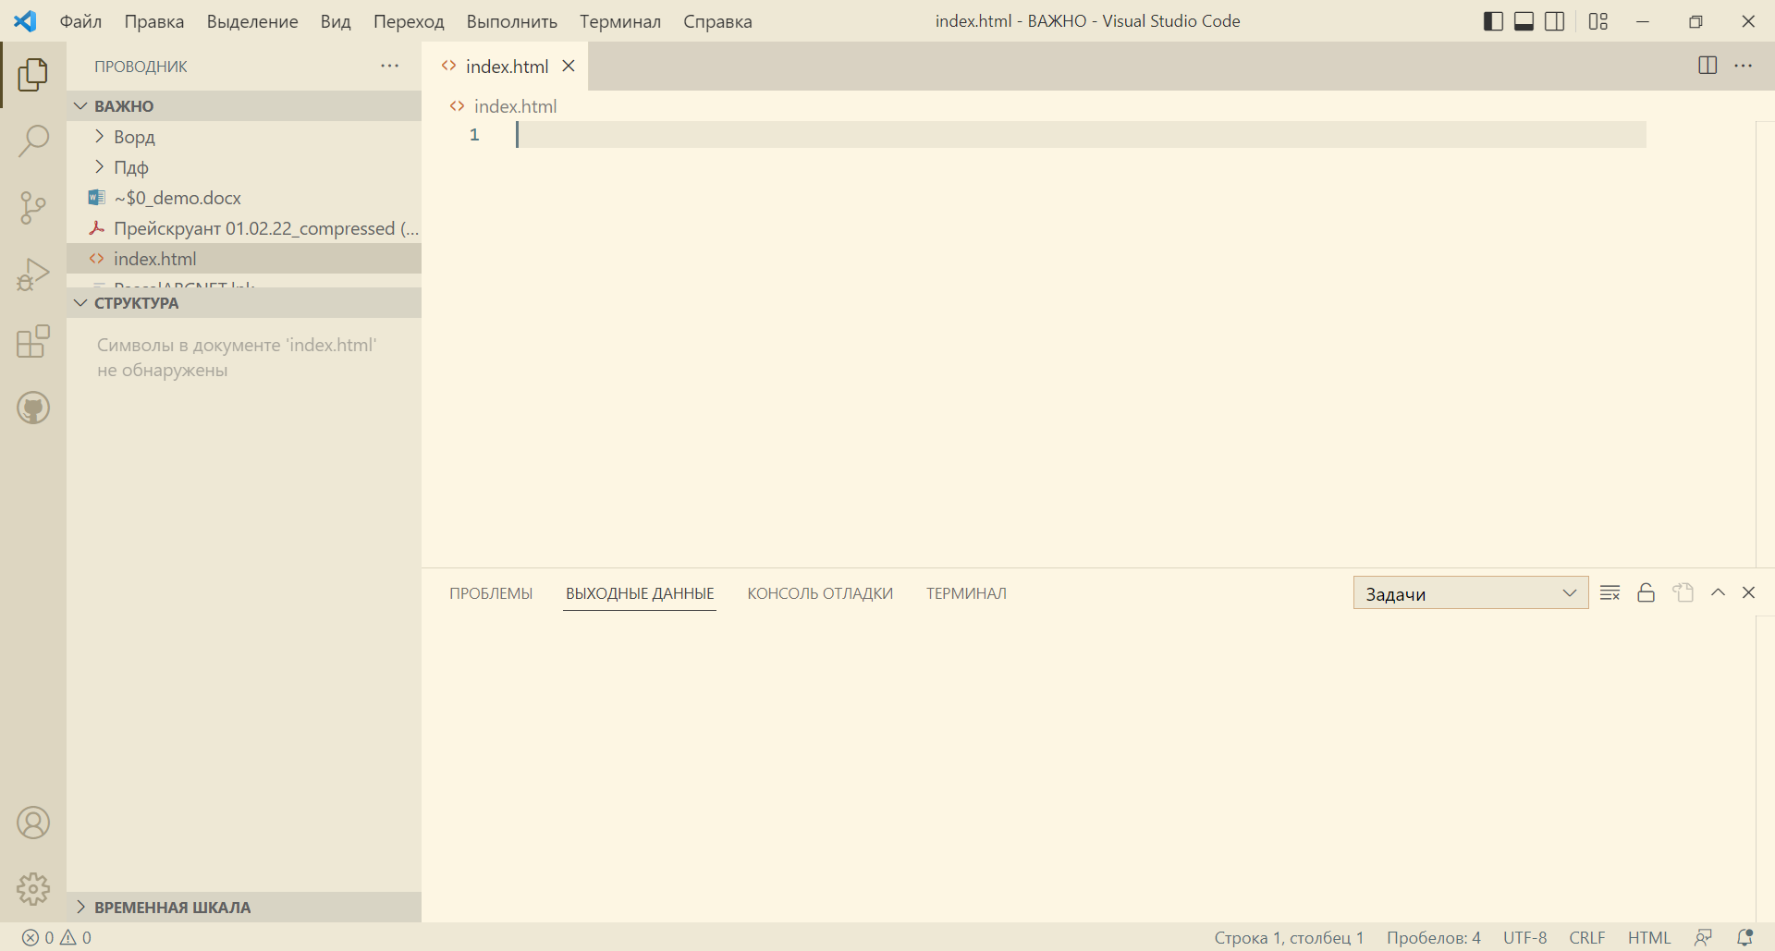

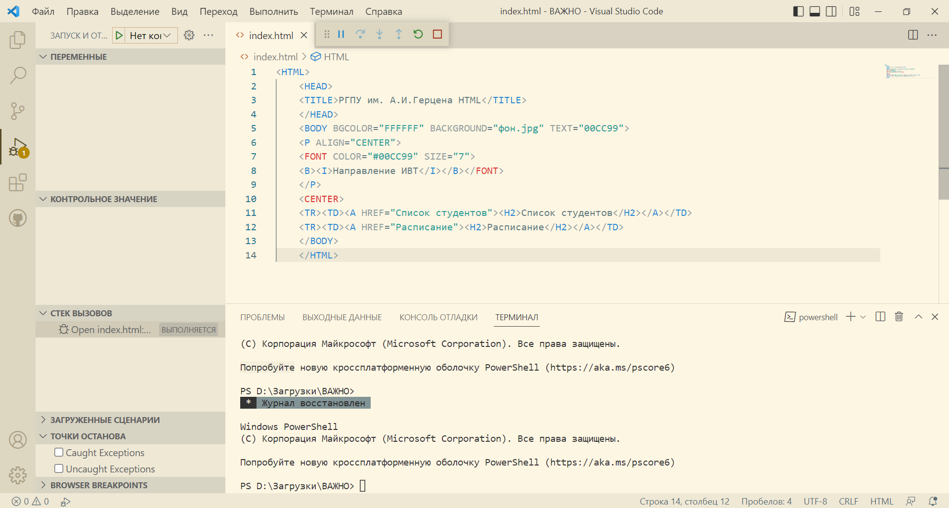

Запуск кода выполняется зажав «Ctrl+F5».

1. Подсказки IntelliSense

При наборе кода редактор будет показывать его автоматически. Функции IntelliSense иногда называются другими именами, такими как "завершение кода", "помощь в содержании" и "подсказка кода". VS Code поддерживает дополнения на основе word для любого языка программирования, но также может быть настроен на более богатый IntelliSense, установив языковое расширение. Вы можете запустить IntelliSense в любом окне редактора, набрав Ctrl + Пробел или введя символ запуска (например, символ точки (.) в JavaScript).

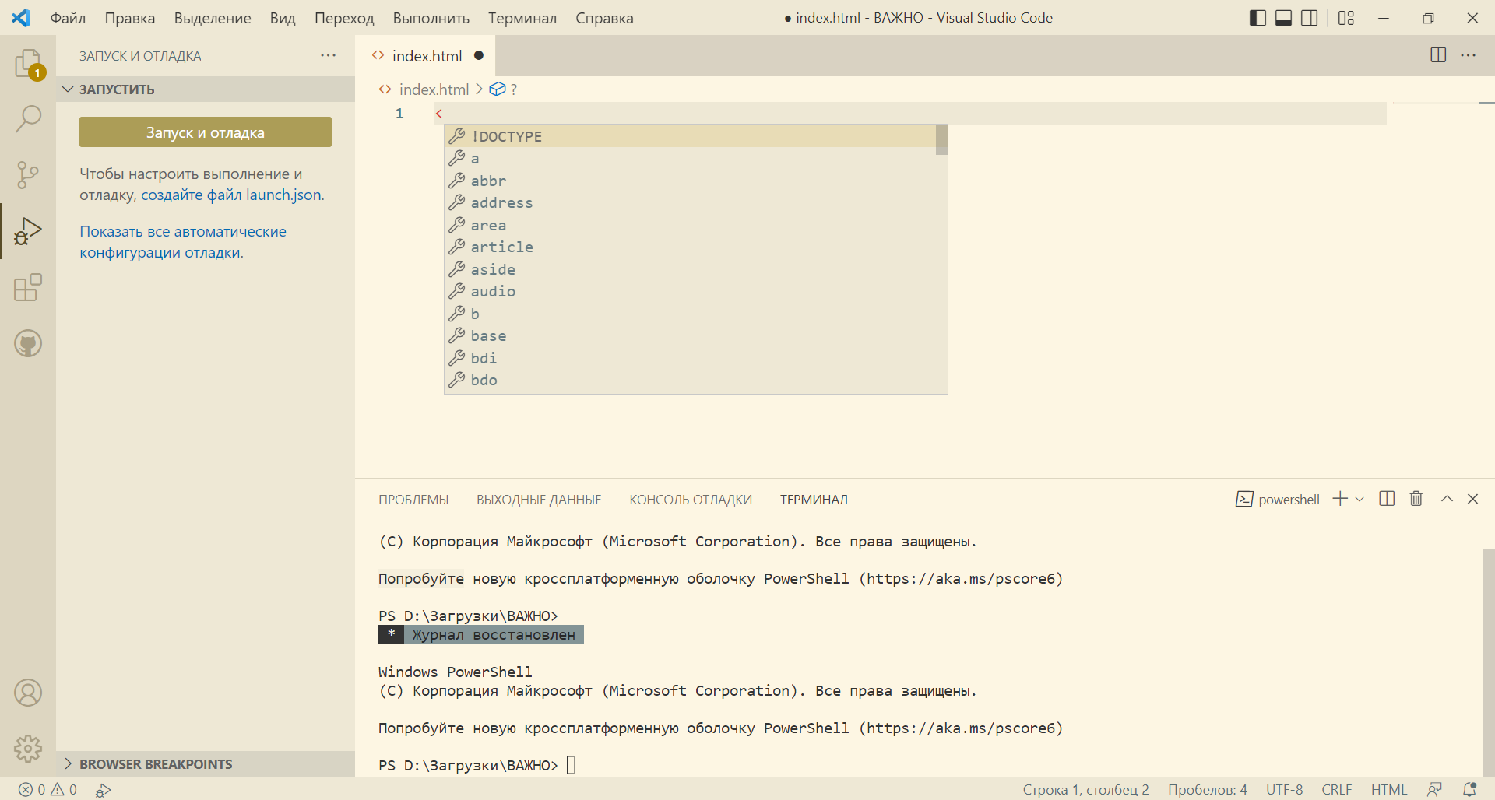

1. Переход к методу или переменной

Нажав на Ctrl+Shift+O вы откроете перечень методов в файле, в дополнение вы можете нажать двоеточие: и методы будут сгруппированы по типу.

1. Просмотр определения символа

Если вам необходимо быстро посмотреть на определение символа или на референсы, можно использовать поиск или переход к определению символов.

